GUIA DE PSICOMOTRICIDAD
Nombre:
Curso: | PREKINDER Y KINDER | Fecha: | Semana 23
Objetivo: | Reconocer algunas habilidades y actividades sobre alimentación, higiene y sentidos corporales.

Objetivo (s): OAT 1, OAT 05
Contenidos: Con ayuda de sus padres los niños tienen que reconocer actividades sobre nuestros bailes nacionales.
Objetivo de la semana: Comunicar el bienestar que le produce el movimiento, al ejercitar y recrear su cuerpo en forma habitual, con y sin implementos u obstáculos. Manifestar iniciativa para resguardar el autocuidado de su cuerpo y su confortabilidad, en función de su propio bienestar.
Habilidad: Realizar actividades sobre bailes nacionales.
¿QUE APRENDEREMOS?

¿QUE NECESITO SABER?
“No te conformes con lo que necesitas, lucha por lo que te mereces”
Papitos, el trabajo de esta semana será volver a revisar elementos de guías anteriores.
- Realice las actividades dispuestas en la guía con ayuda de sus padres.
- Siga las instrucciones de cada ítem de la guía
- Realícelo concentrado y con mucho ánimo.
Hola Niños y Niñas, espero estén muy bien.
En esta guía realizaremos algunas actividades sobre guías anteriores y así podremos saber cuánto has aprendido.
RECUERDA ENVIAR UNA FOTO DE TU GUÍA AL WHATAPP DEL CURSO, PARA PODER REVISAR TUS AVANCES. . Anímate!!!
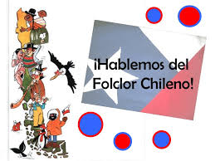

I.- Busca la pareja que le corresponda a cada uno, únelos con una línea.
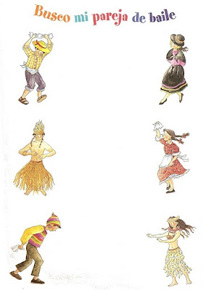

II.- Pinte los diferentes bailes nacionales.
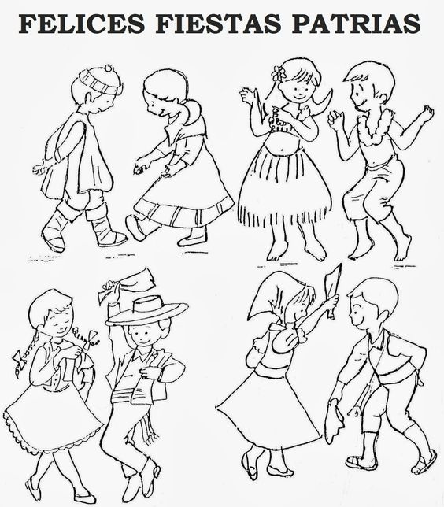

III.- Busca la pareja que le corresponda a cada uno y RECORTA y pégala en tu cuaderno.
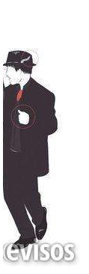
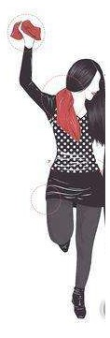
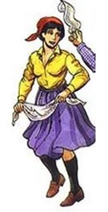

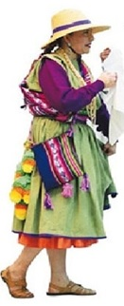

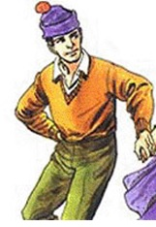
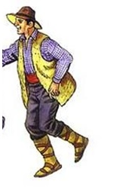
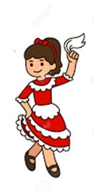

IV.-Percepción al esfuerzo, describa cuál es su percepción después de realizar el ejercicio.
Desarrolle los siguientes ejercicios, luego con ayuda de sus papas, describa la percepción al esfuerzo que tuvo la lograr este ejercicio. Por ejemplo si no tuvo problemas de realizarlo, sería BUENO, si tuvo problemas al completarlo, seria REGULAR, si no logro completar el ejercicio, sería MALO.
Ejercicio:

Equilibrio
Realice este ejercicio 3 veces por 30 segundos, por cada 30 segundos de descanso. Esta instrucción se realiza por pierna. Luego describa la percepción al esfuerzo que tuvo al realizar este ejercicio.

BUENO REGULAR MALO

“La única lucha que se pierde es la que se abandona”
Cualquier duda preguntar por el grupo de Whatsapp de su curso y la resolveremos. Un abrazo.

